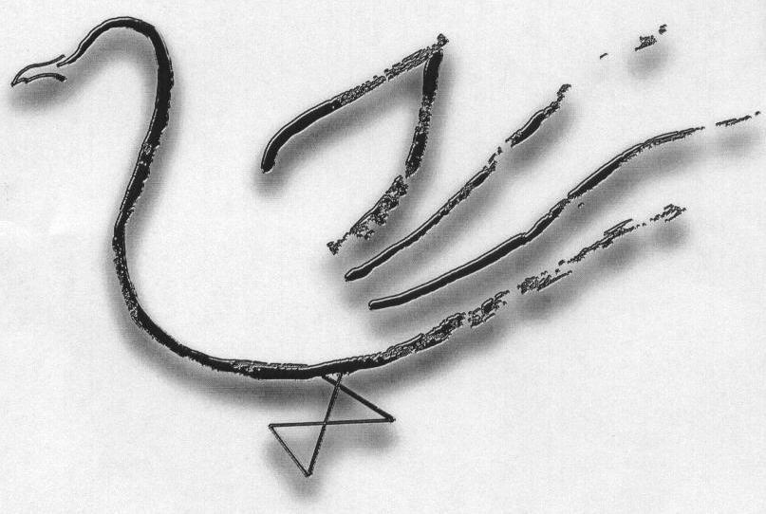
Agrupamento de Escolas Terras de Larus
EB1/JI Quinta de Santo António

Nome: _______________________________________________ Data: ____ / ____ / _______
1 - Completa:

As comunidades agro-pastoris, abrigavam-se nas ______________ e, para se alimentarem, dedicavam-se à ___________, à pesca e à __________ _____ de raízes, frutos silvestres, mel, etc.

2 - Assinala com V as frases verdadeiras e com F as falsas.
não deixaram vestígios.
não se fixavam num sítio certo.
As comunidades agro-pastoris cultivavam para se alimentarem.
enterravam os mortos em cemitérios.
faziam culto aos mortos em antas.

- - Quais os principais vestígios da presença dos romanos?
______________________________________________________________________________________________________________________________________________

4 - Completa a frase:
Os bárbaros eram assim chamados pelos romanos porque _______________________ _______________________________________________________________________

5 - Qual o povo que mais fortemente resistiu à invasão romana?

_______________________________________________________________________

6 - A Língua Portuguesa tem origem no Latim. Que povo invadiu a Península Ibérica e que ensinou esta língua?

______________________________________________________________________________________________________________________________________________

7 - Quem nos deixou a numeração árabe?

_______________________________________________________________________

8 – Numera com 1, 2, 3, 4 e 5, de acordo com a ordem por que os povos referidos vieram para a Península Ibérica: ① para o povo que veio primeiro, ⑤ para o povo que chegou em último lugar.

Visigodos Celtiberos Romanos

Muçulmanos Fenícios, Gregos e Cartagineses

9 - Completa.
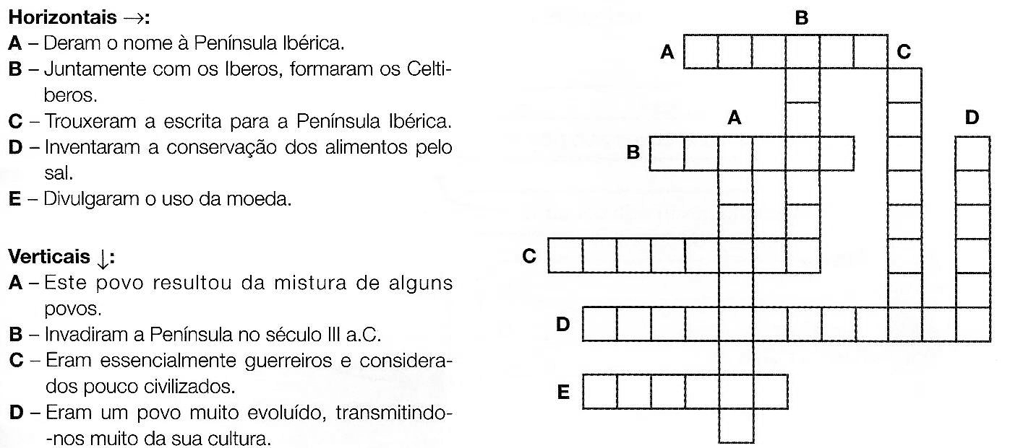

- - Como é que D. Henrique conseguiu ganhar o condado portucalense?
______________________________________________________________________________________________________________________________________________

6 - Qual o nome do tratado, assinado por D. Afonso Henriques e pelo rei de Leão, que garantiu o título de reino ao condado portucalense? ______________________________________________________________________

- - Como se chamava a pequena e única região, a Norte da Península Ibérica, que não foi conquistada pelos árabes? ___________________________
_______________________________________________________________________

